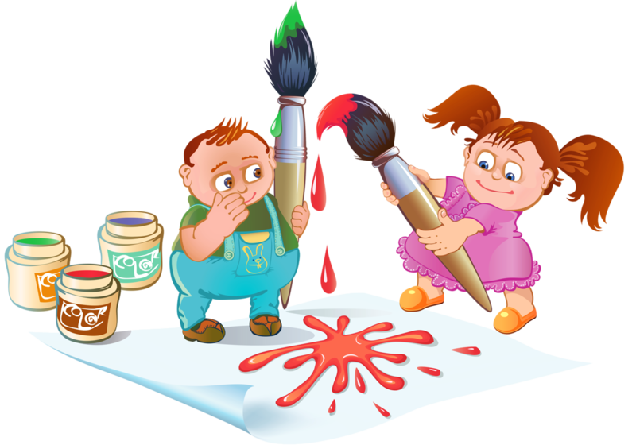

План по самообразованию на тему:
«Рисование нетрадиционными техниками» (средняя группа)
на 2020 – 2021 учебный год.

Согласовано: Утверждено:
Зам по ВОР Заведующей
МБДОУ « Олонский д/с»
К.В. Дегтярева И.В. Казакова

План по самообразованию на тему:
«Рисование нетрадиционными техниками» (средняя группа)
на 2020 – 2021 учебный год.

Составила: воспитатель
Иванова. Л .А

Цель: развивать у детей творческие способности, средствами нетрадиционного рисования.
Задачи работы по самообразованию:
1.Изучить литературу по данной теме.
2. Ознакомление с инновационными технологиями по нетрадиционной технике рисования.
3.Составить план работы по данной теме.
4.Подготовить консультации для родителей по данной теме.
5.Формировать у детей среднего дошкольного возраста знания о нетрадиционных способах рисования;

6.Учить воспитанников самостоятельно применять нетрадиционные техники рисования;
7. Развить у детей творческие способности, мелкую моторику рук, мышление, воображение, внимание, усидчивость.
8.Вызвать эмоциональный отклик на новый способ рисования, желание экспериментировать.
Изучение методической литературы:
1. Р. Г. Казакова «Занятия по рисованию с дошкольниками: нетрадиционные техники, планирование. Конспекты занятий».- М: Т. Ц. Сфера, 2005г.
2.Г. Н. Давыдова «Нетрадиционные техники рисования в детском саду».
М.: «Издательство Скрипторий 2003», 2014г.
3. И. А. Лыкова «Изобразительная деятельность в детском саду» средняя группа
4. Т. С. Комарова «Занятия по изобразительной деятельности» средняя группа
5. Никитина А.В. Нетрадиционные техники рисования в детском саду – СПб: "КАРО” 2007.
6. Фатеева А.А. Рисуем без кисточки. - Ярославль: Академия развития: Академия Холдинг, 2004
7. Электронные ресурсы.
Актуальность выбранной темы:
Обучение детей рисованию с использованием нетрадиционных техник - это интересно и увлекательно! Рисование нетрадиционными техниками раскрепощает детей, позволяет им не бояться сделать что-то не так. Рисование необычными материалами и оригинальными техниками
позволяет детям ощутить незабываемые положительные эмоции.
Эмоции - это и процесс, и результат практической деятельности - художественного творчества. Рисование с использованием нетрадиционных техник изображения не утомляет дошкольников, у них сохраняется высокая активность, работоспособность на протяжении всего времени, отведенного на выполнение задания. Нетрадиционные техники позволяют осуществлять индивидуальный подход к детям, учитывать их желание, интерес. Нетрадиционные техники рисования – важнейшее дело эстетического воспитания, это способы создания нового, оригинального произведения искусства, в котором гармонирует всё: и цвет, и линия, и сюжет.
Нетрадиционный подход к выполнению изображения дает толчок развитию детского интеллекта, подталкивает творческую активность ребенка, учит нестандартно мыслить. Возникают новые идеи, связанные с комбинациями разных материалов, ребенок начинает экспериментировать, творить.
Нетрадиционные техники рисования - это настоящее пламя творчества, это толчок к развитию воображения, проявлению самостоятельности, инициативы, выражения индивидуальности
Путь в творчество имеет для них множество дорог, известных и пока неизвестных. Творчество для детей это отражение душевной работы. Чувства, разум, глаза и руки – инструменты души. Творческий процесс - это настоящее чудо. "В творчестве нет правильного пути, нет неправильного пути, есть только свой собственный путь".

.
Перспективный план работы с детьми и родителями по теме «Нетрадиционные техники рисования»

месяц | Тема, цель | Работа с родителями
Сентябрь | «Яблонька» (рисование методом тычка, отпечаток пробкой)  Цель: Продолжать учить рисовать методом тычка, закреплять умение правильно держать кисть. Закрепить навыки рисования используя пробку.  «Мухомор» (рисование ватными палочками)  Цель: Продолжать учить рисовать ватными палочками.  Развить мелкую моторику, воображение, эстетический вкус.  Воспитать аккуратность, трудолюбие, собранность при выполнении приемов работы. | Анкетирование родителей на тему: «Определение интереса ребенка к изобразительной деятельности»
Октябрь | «Осеннее дерево» (печать листом)  Цель: Учить детей работать с хрупким материалом - листьями. Развивать стойкий интерес к рисованию, воображение. Воспитывать аккуратность  «По небу тучи бежали, птиц в дальний путь отправляли»  (рисование смятой бумагой)  Цель: Познакомить с приемом рисования мятой бумагой.  Воспитывать аккуратность при работе с красками, развивать мелкую моторику | Папке передвижка  « Чудо нетрадиционной техники рисования»
Ноябрь | «Украшение платочка»  (рисование пальчиками, печать пробками)  Цель: Учить украшать платочек простым узором, используя печатание, рисование пальчиками, развивать чувство композиции и ритма  «Овечка».  (рисование поролоновой губкой)  Цель: Помочь детям освоить новый способ изображения - рисования поролоновой губкой, позволяющий наиболее ярко передать изображаемый объект, характерную фактурность его внешнего вида, располагать изображение в соответствии с размером листа
Декабрь | «Украсим ёлочку» (рисование методом тычка, рисование пальчиками)  Цель: Упражнять в технике рисования тычком, полусухой жёсткой кистью. Закрепить умение украшать рисунок, используя рисование пальчиками. Воспитывать у детей умение работать индивидуально.  «Снегирь»  (рисование методом тычка)  Цель: Формировать у детей обобщённое представление о птицах, пробуждать интерес к известным птицам, упражнять в рисовании снегирей методом тычка. | Консультация для родителей: «Организация самостоятельной изобразительной деятельности детей»
Январь | «Сказочный мир иллюстраций»  (тычок жесткой кистью)  Цель: Расширить представление детей о творчестве художников – иллюстраторов, показать особенности изображения пушистых животных Е. Чарушиным, учить детей изображать пушистую шерсть животных.  «Снег кружится» (рисование смятой бумагой)  Цель: Совершенствовать умение рисовать смятой бумагой ежа, развивать чувство ритма, композиции. Воспитывать аккуратность. | Стенгазета для родителей «Мы любим рисовать»
Февраль | «Галстук для папы» (тампонирование)  Цель: Продолжать упражнять в технике тампонирования, развивать чувство композиции, цвета.  «Кораблик» (рисование ватными палочками)  Цель: Продолжать знакомить с техникой рисования ватными палочками. Развивает мелкую моторику и тактильное восприятие; развивает творческие способности.
Март | «Красивые цветы для мамы»  (рисование ладошкой и пальчиками)  Цель: Продолжать учить рисовать ладошкой и пальчиком на листе бумаги; Закрепить знания красного и зеленого цветов; Развивать воображение; Воспитывать аккуратность  «Солнышко» (рисование ладошками)  Цель: Формировать у детей умение рисовать в нетрадиционной технике «ладошкой» (лучи солнца).  Закрепить знания детей о желтом цвете.  Развивать творческие способности.  Воспитывать аккуратность в работе. | Совместное творчество ребёнка и родителя Выставка рисунков «Волшебные ладошки»
Апрель | «Рыбка» (рисование ладошками)  Цель: Продолжать знакомить детей с техникой рисования ладошкой. Развивать творческое воображение, внимание, мелкую моторику и координацию движения рук.  «Звёздное небо» (печать поролоном по трафарету)  Цель: Учить создавать образ звездного неба, используя смешение красок, печать по трафарету. Развивать цветовосприятие. Упражнять в рисовании с помощью данных техник | Консультация для родителей: «Рисовать- это важно!»
Май | «Салют» (восковые мелки, гуашь)  Цель: Закрепление навыка рисования гуашь, учить рисовать салют с помощью воскового мелка.  Развивать чувство ритма и композиции, мелкую моторику.  «Разноцветные бабочки» (монотопия)  Цель: Познакомить с техникой монотипии, закрепить умения использовать технику монотипия «старая форма новое содержание». Познакомить детей с симметрией, на примере бабочки. | Выставка детских рисунков.

